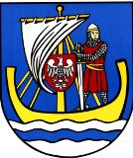
SOŁTYS SOŁECTWA
DWOREK - NIEDŹWIEDZICA

zwołuje zebranie wiejskie Sołectwa Dworek - Niedźwiedzica na dzień 16 wrzesień 2015 r. na godz. 18.00 w świetlicy wiejskiej w Dworku.
Porządek zebrania:
- Zmiana Funduszu Sołeckiego za 2015 rok.
- Podział Funduszu Sołeckiego na 2016 rok.
- Sprawy różne.
Sołtys
(-) Magdalena Karolak

